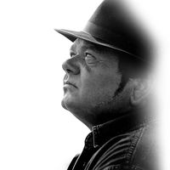
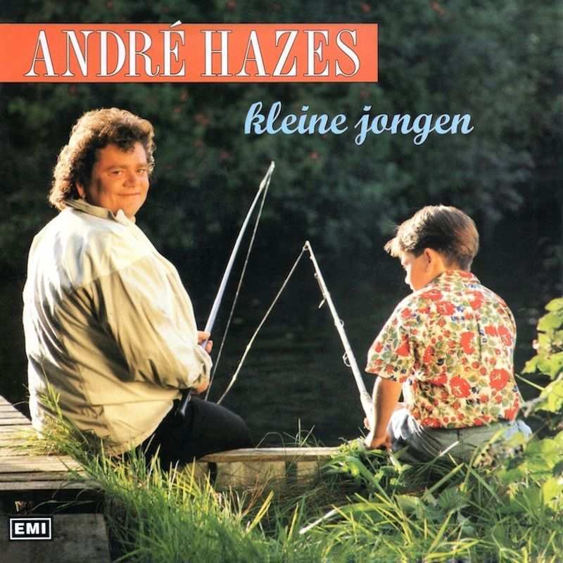
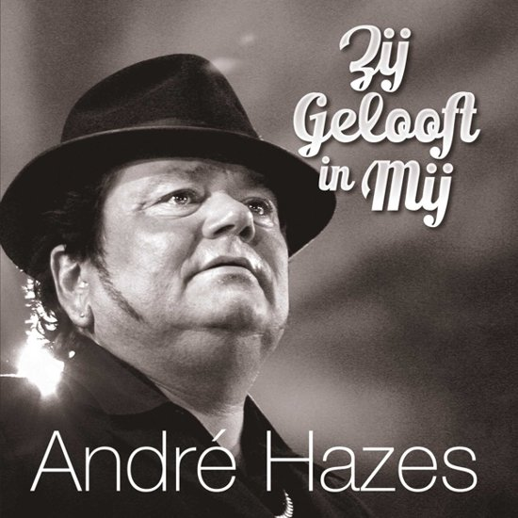
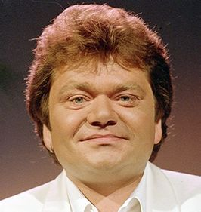
Schrijver: Sem Malestein
13-4-2018
Groep 8a
André Hazes
Sem Malestein

Inhoudsopgave
Hoofdstuk 1: Levenshoop 3
1.1 Jeugd 3
1.2 overlijden 3
1.3 afscheid 3
Hoofdstuk 2: Gezin van André Hazes 4
2.1 Jeugd 4
2.2 prive 4
2.3 Uit huis 4
2.4 Carrière 4
Hoofdstuk 3: Vijftig 5
3.1 Muziek 5
3.2 Feest 5
3.4 Uit huis 5
Hoofdstuk 4: Andre Hazes Jr. 6
5.1 Algemene informatie 6
5.2 Kinderen Sterren Dansen op het ijs. 7
5.3 Privéleven 7
5.4 Muziek 7
Bronvermelding 7

Hoofdstuk 1: Levenshoop

1.1 Jeugd
André Hazes is geboren in de straat Gerard Doustraat 67 in Amsterdam. Waar hij zijn jeugd doorbracht in de volkswijk De Pijp. Zijn zangtalent werd ontdekt op 5 mei 1959 door Johnny Kraaijkamp, toen hij op de Albert Cuypmarkt stond zingen. In 1976 werd André Hazes nog een keer ontdekt door Willy Alberti, die eerder als fabrieksarbeider, lichtmatroos, boekbinder, bloemenbesteller, fietsenmaker, schoorsteenveger, slagersknecht, bouwvakker, grondwerker, sloper, diskjockey, marktkoopman en kelner telkens al werk deed en als hobby deed André Hazes het liefst zingen. In 1982 was André Hazes de hoofdact in het circus Bassie en Adriaan. Jaren daarna had André Hazes veel singles die een grote hit werd, in veel discotheekoptredens. In 1984 had hij zelfs bij VARA voor een korte tijd een eigen tv-serie. Toen André Hazes 17 jaar werd en zijn ouders gingen scheiden pleegde hij een diefstal. Hij deed een poging om geld te stelen. Hij gebruikte een schroevendraaier om tussen de deur te breken. De buit die hij wou meenemen was zegelboekjes, twee kinderspaarpotten en een fles sterke drank. Later werd hij nog opgepakt. In de jeugdgevangenis had hij veel optredens voor kinderen, en zat een halfjaar lang vast in de gevangenis.

1.2 overlijden
Hij is geboren in Amsterdam op 30 juni 1951 en overleed in Woerden op een donderdag 23 september 2004. Hij kon zichzelf niet meer horen spreken. Daardoor had hij veel concerten moeten afzeggen. Hij had op 21 september 2004 hoge koorts en benauwdheid in het Hofpoort ziekenhuis opgenomen in Woerden. 2 dagen later op donderdag 23 september 200 2 dagen later op donderdag 23 september 2004 overleed hij in het Hofpoort ziekenhuis, door hartinfarcten en een hardstilstand. Hij was als laatst te zien op het tv-programma Villa BvD. Op 15 juni 2004 was zijn laatste lied dat hij zong het nummer Wij houden van Oranje. En was ook op 11 september 2004 te zien op het Junior Eurovisiesongfestival (in de eerste halve finale) met een videoboodschap, waarin hij de kandidaten succes wensten. In een interview dat 8 maanden voor hij dood ging, vertelde zijn echtgenoot Rachel dat hij seksueel misbruik gebruikte.

1.3 afscheid
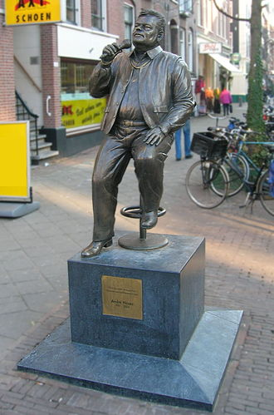
De afscheidsceremonie was op 27 september 2004, voor de zanger in een overvolle Amsterdam ArenA met wel ongeveer 48.000 mensen in de ArenA. Ook was het live te zien op de televisieprogramma’s TROS en VTM, die 6 miljoen mensen trokken waaruit 1 miljoen uit Vlaanderen. De kist waar de zanger in lag, lag op de stip van de ArenA. Door de stadionspeakers werd de toespraak gehouden door Wim Bohnenn. Ook werden er optredens gehouden voor André Hazes. Zo zong Trijntje Oosterhuis het liedje van Hazes Kleine Jongen, Guus Meeuwis zong Geef mij je angst en René Froger deed een emotioneel liedje van Hazes, Bloed, zweet en tranen. Door Ajax-supporters De afscheidsceremonie was op 27 september 2004 in een overvolle Amsterdam ArenA. Op 23 september 2005 als wens wilde de zanger een deel van zijn as met 10 vuurpijlen de lucht in, op het strand van Hoek van Holland. Die ook werd live uitgezonden op TROS. Ook op die dag werd het standbeeld van André Hazes op het Albert Cuypmarkt onthuld. Afscheidsceremonie werd beëindigd door iedereen die erbij was rondom de kist te lopen, die door Xander de Buisonjé. De kist werd uit de ArenA gehaald.

Hoofdstuk 2: Gezin van André Hazes

2.1 Jeugd
Rachel Hazes-van Galen is geboren op 3 maart 1970 in Rotterdam. Ze is opgegroeid in een slagersgezin, in dat slagersgezin moest ze stukken vlees snijden dat dan verkocht werd of gebruikt werd. Na haar middelbare school werkte ze een tijd in een slagerij.

2.2 prive
André Hazes had een vriendin Rachel Hazes-van Galen. Op 14 oktober 1991 trouwde André en Rachel. André en Rachel woonden samen in Vinkeveen, dat, ligt in De Ronde Venen. In de Nederlandse provincie Utrecht tussen Amsterdam en Utrecht. Vinkeveen heeft 9642 inwoners sinds 1 januari 2010. Ze hebben 2 kinderen, de oudste heet Roxeanne (1993) en de jongste heet André jr. (1994). Vlak voor zijn echt genoot van Rachel overleed woonden de 2 van elkaar niet bij elkaar.
Roxeanne is geboren op 18 januari 1993 in Woerden. Haar volledige naam is Roxeanne Friedel. Wilhelmina Hazes Ze is een Nederlandse zangeres, haar broertje heet André jr. Op de basisschool hield Roxeanne al van zingen. Thuis zong ze ook veel in zichzelf en ook met haar vader. Ze schreven zelfs soms liedje en in 2004 mog Roxeanne auditie doen voor, Kinderen voor Kinderen. Ze debuteerde ook tv als zangeres op SBS6 in het programma So You Wannabe a Popstar?

2.3 Uit huis
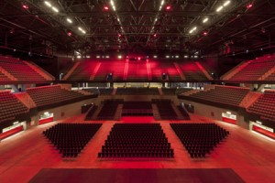
Het was bijna over en uit op zijn 16e met de vriendin van André Monique. 3 weken voordat André een concert had in Ahoy werd hij uit huis gezet. De 23-jarige zanger André Hazes vertelt dat hij uit huis is gezet in het televisieprogramma “ &Chantal ’’. Hij had ook op het dat punt gedacht van ‘prima’. Nu neem ik even een break-up om even pauze te nemen met alles wat ik heb meegemaakt, voor alle concerten. Hij zei dat hij ook wel eens op weg met iemand anders kan, zoals met vrienden ergens naartoe. Toen hij net voor het concert in Ahoy uit huis werdt gestuurd woonde hij tijdelijk in een hotel. Werdt toen pas echt gezegd of hij uit elkaar woonde of nog mog blijven, maar dat was niet zo. Het gebeurde allemaal net voordat kerst begon, en zei tegen haar vriendin ‘’bij mij zal de leukste kerst ever worden. Want ze hadden nog veel te vieren zoals haar vriendin verjaardag was hij vergeten.

2.4 Carrière
Na het overlijden van André Hazes in 2004 nadrukkelijk op voorgrond. Zij organiseerde ook de ceremonie van André. Een jaar later dat André overleed verscheen er een broek Typisch André. In het boek stonden veel privégevoelige informatie in. De bezoekers van die de site van de Volkskrant bekeken kozen Rachel in 2005 als Nederlander van het jaar. De bezoekers van de site konden stemmen tussen Rachel, Sylvie Meis. Ze is geboren op 13 april 1978 in Breda. Ze is een Nederlandse presentatrice, actrice en model. Ze is gedeeltelijk Indisch. Ook konden ze stemmen op Geert Wilders. Hij is geboren op 6 september 1963 in Venlo, het is een Nederlandse Politicus. Hij is party leider van Partij voor Vrijheid (PVV). Hij begon zijn Carrière in de Utrechtse gemeenteraad. En een jaar later in 1989 werd is hij lid geworden van de VVD, De Volkspartij voor Vrijheid en Democratie

Hoofdstuk 3: Vijftig

3.1 Muziek
De tweede week van juni is André Hazes digitaal geworden. Hij heeft zijn eigen website gestart, www.andrehazes.nl. toen André Hazes vijftig jaar oud werd had hij in totaal heeft hij ongeveer 2 miljoen cd´s verkocht. Van de dubbel-cd, 15 jaar gewoon André, had hij ongeveer 400.000 exemplaren. Van de dvd´s, André Hazes zij gelooft in mij. Waren er ongeveer 100.000 exemplaren. Na ongeveer 200 weken is hij al in de Mega top-100.

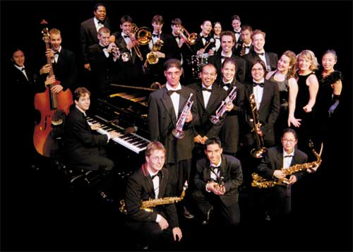
3.2 Feest
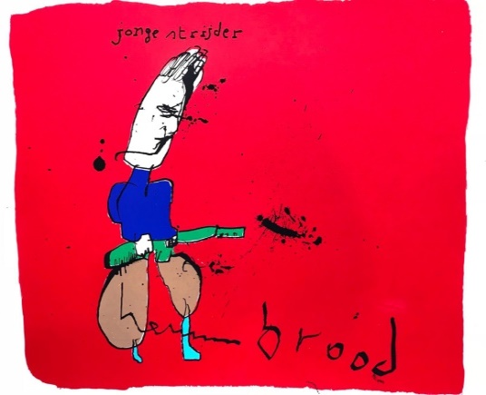
Toen André Hazes 50 jaar werd, werd het feest opgeluisterd versierd door Edwin Evers samen met Rinus Michels en door Frank de Boer. De feestnacht van zijn 50e verjaardag op vrijdag 30 juni was op internet te volgen. Radio 538 organiseerde met hun vrienden een feest in een poptempel Paradiso. Op vrijdag 29 juni ontmoette hij B.B. King in Rotterdam voor zijn verjaardag. De rit naar het feest werd live uitgezonden door Edwin Evers, op radio 538. Een keer stond André in de file in Eindhoven, hij stapte toen uit de auto en ging in de berm staan. Met open mond stond hij te schreeuwen hij in het Engels wat Kings muziek voor hem betekend. Toen hij Kings zag optreden en het liedje ´ The Thrill Is Gone` vond André gelijk het favorietste liedje. Het feest in Paradiso was uitbundig en onvergetelijk voor hem. Van Rachel zijn vriendin kreeg een gouden armband, de burgemeester Cohen reikte hem het Ereteken Van Verdienste Van De Stad Amsterdam. Rond middernacht werd hij bij het zingen van de bleus begeleid door een all star band, met Anouk, Jan Akkerman, Herman Brood en The Blizzards. Hij was niet van plan om te gaan stoppen hij dacht nu alleen maar het gaat nu wel goed. Voor zijn 50e verjaardag maakte Herman Brood een tekening voor André waaronder stond Jonge Strijder. Herman brood was toen al heel ziek, 2 weken later overleed hij. Op zijn herdenkingsbijeenkomst in Paradiso zong André Hazes met His, Wild Romance en Kaz Lux ‘What`d I Say’ van Ray Charles, dat hij samen met Herman ook op zijn bleusplaat zong. Nooit eerder heeft hij met een echte rockband gezongen zij André Hazes.

3.4 Uit huis
Het was bijna over en uit op zijn 16e met de vriendin van André Monique. 3 weken voordat André een concert had in Ahoy werd hij uit huis gezet. De 23-jarige zanger André Hazes vertelt dat hij uit huis is gezet in het televisieprogramma “ &Chantal ’’. Hij had ook op het dat punt gedacht van ‘prima’. Nu neem ik even een break-up om even pauze te nemen met alles wat ik heb meegemaakt, voor alle concerten. Hij zei dat hij ook wel eens op weg met iemand anders kan, zoals met vrienden ergens naartoe. Toen hij net voor het concert in Ahoy uit huis werdt gestuurd woonde hij tijdelijk in een hotel. Werdt toen pas echt gezegd of hij uit elkaar woonde of nog mog blijven, maar dat was niet zo. Het gebeurde allemaal net voordat kerst begon, en zei tegen haar vriendin ‘’bij mij zal de leukste kerst ever worden. Want ze hadden nog veel te vieren zoals haar vriendin verjaardag was hij vergeten.

Hoofdstuk 4: Andre Hazes Jr.

5.1 Algemene informatie
André Hazes jr. is geboren op 21 januari 1994 in Woerden. Hij wordt ook wel Dré of Dreetje Hazes genoemd. Hij is een Nederlandse volkszanger en presentators. Hij is de volkszanger van André Hazes. Hij zat een televisie programma In duet met Hazes.

5.2 Kinderen Sterren Dansen op het ijs.
In 2007 deed André Hazes Jr. mee aan het televisieprogramma in de kinderversie van ´Kinderen Sterren Dansen op het ijs`. Het televisieprogramma was het doel geweest voor arme kinderen in Afrika. In het programma schaatsen (klein)kinderen van BN´ers tegen elkaar. Er waren in totaal 5 deelnemers de kinderen die schaatsten waren André Hazes Jr., Christiaan Brauer, Nicky Vergeer, Ghilaine, Sherilyn Lekatompessy, Starreveld en Didier Froger. Sherilyn Lekatompessy deed ook mee aan het televisie So Wanna Be A Popstar. De winnaar was Christiaan Brauer de vader is Frans Brauer ook wel bekend als zanger, hij zingt vooral levensliedjes. Hij is ook televisiepresentator en is nu is 45 jaar oud. Toen Christiaan won met de wedstrijden won hij een trofee met zijn schaatspartner Chanel den Olden.

5.3 Privéleven
André Hazes Jr. is de zoon van André Hazes en van Rachel Hazes-van Galen ( de vrouw van André Hazes). Hij is de broer van Roxeanne Hazes. Na het overlijden van zijn vader André Hazes had André Hazes Jr. als 10-jarige een toespraak gehouden bij de ceremonie. Sinds 2014 heeft André Hazes Jr. een relatie met een 16-jarige meisje Monique Westenberg. Op 25 oktober 2016 kregen ze samen hun eerste kindje een zoon die vernoemd is naar zijn vader en grootvader.

5.4 Muziek
André Hazes Jr. muziek staat in de top 100 Nederlandstalige muziek. Zijn bekendste nummer is ´Leef` het werd ingeschat dat hij in 2016 geluisterd kan gaan worden en werd precies 19 maart 2016 uitgebracht. Toen stond hij nog op de 2e beste Nederlandstalige nummers. André Jr. heeft 2 nummers samen met zijn zus Roxeanne gezongen. Ze hebben het liedje ´Samen Solo` samen gezongen en ´Van jou, voor jou`. Het laatste nummer dat hij verscheen was ´Wijzer` in 2017 op 27 mei 2017. Binnen een week stond het lied op nummer 1 van Nederlandstalige nummers maar veranderde snel naar de 10e plek. Hij heeft ook nummer solo gezongen zijn beste solo nummer was ´Koningslied`. Die zou gaan verschijnen op 19 april 2013 maar kwam uit op 27 april 2013. Het nummer stond op nummer 2 van alle Nederlandstalige nummers.

Bronvermelding
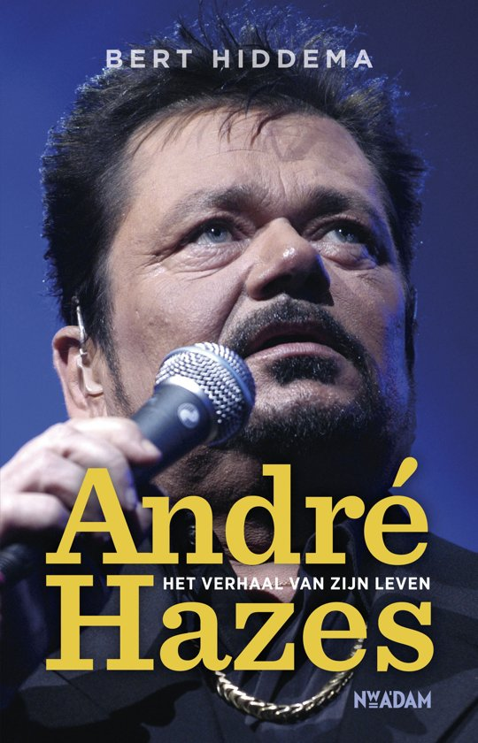
H1
Wikipedia
https://nl.wikipedia.org/wiki/Andr%C3%A9_Hazes
H2
Wikipedia

https://nl.wikipedia.org/wiki/Andr%C3%A9 Hazes jr.
https://nl.wikipedia.org/wiki/Roxeanne_Hazes
https://nl.wikipedia.org/wiki/Rachel_Hazes
H3
Boek: André Hazes het verhaal van zijn leven
Auteur: Bert Hiddema

H4
Wikipedia
https://nl.wikipedia.org/wiki/Andr%C3%A9_Hazes_jr.

